Université de Biskra Module : Electronique de puissance
Département : Génie électrique 3ème année License
Filière : Automatique

TP N°1
Redressement monophasé non commandé

I- REDRESSEMENT MONOPHASE SIMPLE ALTERNANCE
I.1- Charge résistive et inductive
Réaliser le montage des figures 1 et 2.
Rc=100Ω

100V
I O
U
r=1Ω

Lc=0.5H
A/V
Rc=100Ω
r=1Ω
I O
U
100V
A/V
Figure 01 Figure 02
Pour les deux montages faire :
- Mesurer les tensions et les courantsde la charge moyens (AV) et efficaces (RMS).
- Visualiser sur l’oscilloscope et relever l’évolution des tensions Uc et uD.
- Visualiser sur l’oscilloscope et relever l’évolution des courants Uc et ic.
Questions : (Charge résistive et inductive)
- Décrire le comportement de la diode dans ce circuit.
- Exprimer la valeur moyenne de la tension de charge en fonction de Vmax.
- Calculer Uc_moy et la comparer avec la valeur mesurée.
- Exprimer la valeur efficace de la tension de charge en fonction de Vmax.
- Calculer Uc_eff et la comparer avec la valeur mesurée.
- Calculer le facteur de forme F et le taux d’ondulationτ.
I.2- Charge inductive avec diode de roue libre
Réaliser le montage de la figure 3.

Rc=100Ω
r=1Ω
I O
U
100V
A/V
DRL
Lc=0.5H
r=1Ω
Figure 03

- Mesurer les tensions et les courantsde la charge moyens (AV) et efficaces (RMS).
- Visualiser sur l’oscilloscope et relever l’évolution des tensions uc et uDRL.
- Visualiser sur l’oscilloscope et relever l’évolution des courants ic et iDRL.
- Quelle est le rôle de la diode de roue libre.
- Comparer les résultats obtenus dans les trois montages précédents.

II- REDRESSEMENT MONOPHASE DOUBLE ALTERNANCE
II.1- Charge résistive et inductive
Réaliser le montage (charge résistive et charge inductive).
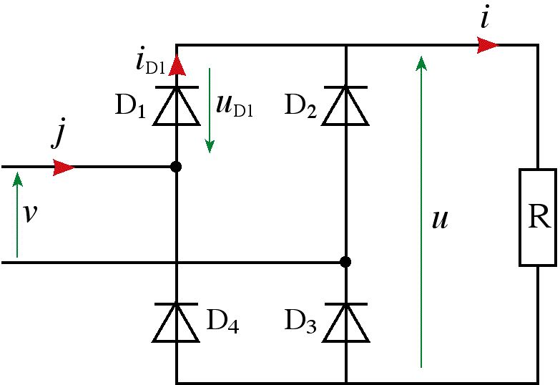

Rc=100Ω
I O
U
100V
A/V
Lc=0.5H
r=1Ω
r=1Ω
- Visualiser sur l’oscilloscope et relever l’évolution des tensions Uc et uD1.
- Visualiser sur l’oscilloscope et relever l’évolution des courants ic et iD1.
- Décrire le fonctionnement de ce montage. Le montage nécessite-t-il une diode de roue libre?
- Exprimer la valeur moyenne de la tension de charge en fonction de Vmax. Calculer Uc_moy et la comparée avec la valeur mesurée.
- Exprimer la valeur efficace de la tension de charge en fonction de Vmax.
- Calculer Uceff et la comparée avec la valeur mesurée.
- Calculer le facteur de forme F et le taux d’ondulation τ et les comparés avec les résultats obtenus dans la première partie (simple alternance).
- Conclure.

